

Федеральное государственное автономное образовательное

учреждение высшего образования

«Национальный исследовательский университет ИТМО»

Факультет программной инженерии и компьютерной техники

Направление подготовки: 09.03.04 – Системное и прикладное программное обеспечение

Дисциплина «Программирование»

**Отчёт по лабораторной работе №2**

**Вариант - 92799**

Выполнил

Линейский Аким Евгеньевич

P3115

Проверил

Кулинич Ярослав Вадимович

Санкт - Петербург 2024

# Содержание

1. Задание 3
2. Диаграмма классов 5
3. Исходный код программы 5
4. Результат работы 5
5. Вывод 7

# Задание

На основе базового класса Pokemon написать свои классы для заданных видов покемонов. Каждый вид покемона должен иметь один или два типа и стандартные базовые характеристики:

* очки здоровья (HP)
* атака (attack)
* защита (defense)
* специальная атака (special attack)
* специальная защита (special defense)
* скорость (speed)

Классы покемонов должны наследоваться в соответствии с цепочкой эволюции покемонов. На основе базовых классов PhysicalMove, SpecialMove и StatusMove реализовать свои классы для заданных видов атак. Все разработанные классы, не имеющие наследников, должны быть реализованы таким образом, чтобы от них нельзя было наследоваться.

Атака должна иметь стандартные тип, силу (power) и точность (accuracy). Должны быть реализованы стандартные эффекты атаки. Назначить каждому виду покемонов атаки в соответствии с вариантом. Уровень покемона выбирается минимально необходимым для всех реализованных атак.

Используя класс симуляции боя Battle, создать 2 команды покемонов (каждый покемон должен иметь имя) и запустить бой.

Базовые классы и симулятор сражения находятся в jar-архиве (обновлен 9.10.2018, исправлен баг с добавлением атак и кодировкой). Документация в формате javadoc - здесь.

Информацию о покемонах, цепочках эволюции и атаках можно найти на сайтах http://poke-universe.ru, http://pokemondb.net, http://veekun.com/dex/pokemon.

Покемоны вариант – 92799:

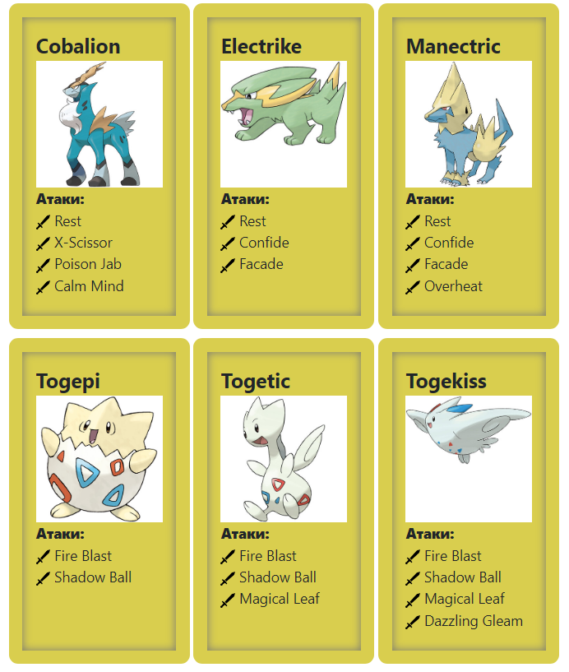

# Диаграмма классов

Диаграмма классов реализованной объектной модели:

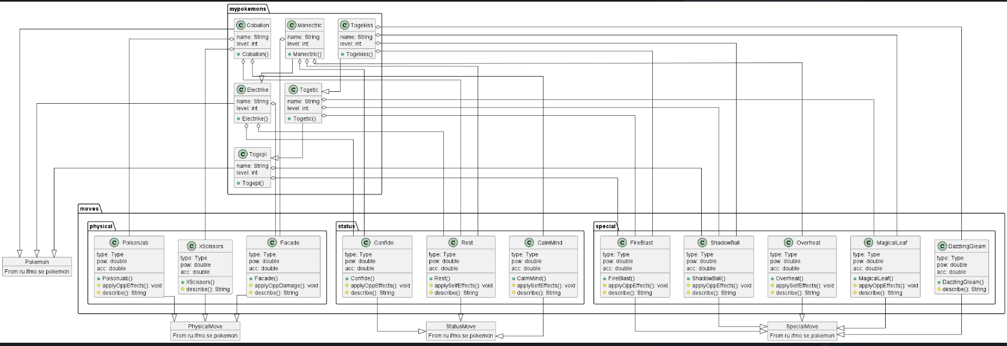

Код диаграммы классов на языке разметки UML доступен по ссылке на удаленный репозиторий GitHub:

<https://github.com/Dmitrylesnoy/ITMO/blob/main/Programming/Lab2/app/UML%20scheme/scheme.plantuml>

# Исходный код программы

Код доступен по ссылке на удаленный репозиторий GitHub:

<https://github.com/Dmitrylesnoy/ITMO/tree/main/Programming/Lab2/app/src/lab/programming/pokemons>

# Результат работы

Так как ход боя каждый раз отличается от предыдущего, то вывод программы каждый запуск будут разные.

Пример одного из результатов работы программы:

Cobalion Голубой конь из команды белых вступает в бой!

Electrike Бобик из команды зеленых вступает в бой!

Cobalion Голубой конь Использует X-Scissor.

Electrike Бобик теряет 6 здоровья.

Electrike Бобик Использует Facade.

Cobalion Голубой конь теряет 2 здоровья.

Cobalion Голубой конь Использует X-Scissor.

Electrike Бобик теряет 6 здоровья.

Electrike Бобик теряет сознание.

Togepi Кругляш из команды зеленых вступает в бой!

Cobalion Голубой конь Использует Calm Mind.

Cobalion Голубой конь увеличивает специальную атаку.

Cobalion Голубой конь увеличивает специальную защиту.

Togepi Кругляш Использует Shadow ball.

Cobalion Голубой конь теряет 9 здоровья.

Cobalion Голубой конь Использует Calm Mind.

Cobalion Голубой конь увеличивает специальную атаку.

Cobalion Голубой конь увеличивает специальную защиту.

Togepi Кругляш Использует Fire Blast.

Cobalion Голубой конь теряет 11 здоровья.

Cobalion Голубой конь воспламеняется

Cobalion Голубой конь теряет сознание.

Manectric Лис из команды белых вступает в бой!

Manectric Лис Использует Confide.

Togepi Кругляш уменьшает специальную атаку.

Togepi Кругляш Использует Shadow ball.

Manectric Лис теряет 5 здоровья.

Manectric Лис Использует Rest.

Manectric Лис засыпает

Togepi Кругляш Использует Fire Blast.

Manectric Лис теряет 8 здоровья.

Manectric Лис воспламеняется

Manectric Лис Использует Overheat.

Togepi Кругляш теряет 6 здоровья.

Manectric Лис уменьшает специальную атаку.

Togepi Кругляш Использует Shadow ball.

Manectric Лис теряет 6 здоровья.

Manectric Лис теряет сознание.

Togetic Прыгун из команды белых вступает в бой!

Togetic Прыгун Использует Magical Leaf.

Togepi Кругляш теряет 3 здоровья.

Togepi Кругляш Использует Fire Blast.

Togetic Прыгун теряет 6 здоровья.

Togetic Прыгун воспламеняется

Togetic Прыгун Использует Fire Blast.

Togepi Кругляш теряет 6 здоровья.

Togepi Кругляш воспламеняется

Togepi Кругляш теряет сознание.

Togekiss Птиц из команды зеленых вступает в бой!

Togekiss Птиц Использует Fire Blast.

Togetic Прыгун теряет 7 здоровья.

Togetic Прыгун теряет сознание.

В команде белых не осталось покемонов.

Команда зеленых побеждает в этом бою!

# Вывод

Проделав данную лабораторную работу №2я ознакомился с синтаксисом классов и пакетов Java, применил полученные знания на практике, реализовав и наследовав классы покемонов и их атак. Научился компилировать классы вместе в подключенными пакетами и собирать их все в Jar архив.

